10. Проводить время с семьей. Полностью избавиться от игровой зависимости поможет полноценное и доверительное общение в семье. Так подростки смогут лучше понять, что
реальный мир не менее интересный, позитивный и насыщенный, чем виртуальный.
11. Посетить психотерапевта. Если дети потеряли контроль над собой и не способны прислушиваться к советам взрослых, то стоит посетить с ними специалиста в области психологии. Он поможет обнаружить истинные причины проблемы и правильные пути решения.
12. Учить детей самоконтролю. В борьбе с игровой зависимостью очень важно постоянно развивать силу воли. Неспособность остановится в определённый момент, говорит о ее отсутствии или слабом характере.
При сильном желании, старании и поддержки близких можно избавиться от любой зависимости. Но стоит помнить, что для каждого человека необходим индивидуальный подход и тактика.
Одни из главных инструментов борьбы с зависимостями ребенка — любовь, уважение и понимание родителей!

ОСГБУСОССЗН «ОБЛАСТНОЙ СОЦИАЛЬНО-РЕАБИЛИТАЦИОННЫЙ ЦЕНТР ДЛЯ НЕСОВЕРШЕННОЛЕТНИХ»
ПАМЯТКА ДЛЯ РОДИТЕЛЕЙ
«Как остановить игроманию у детей и подростков»
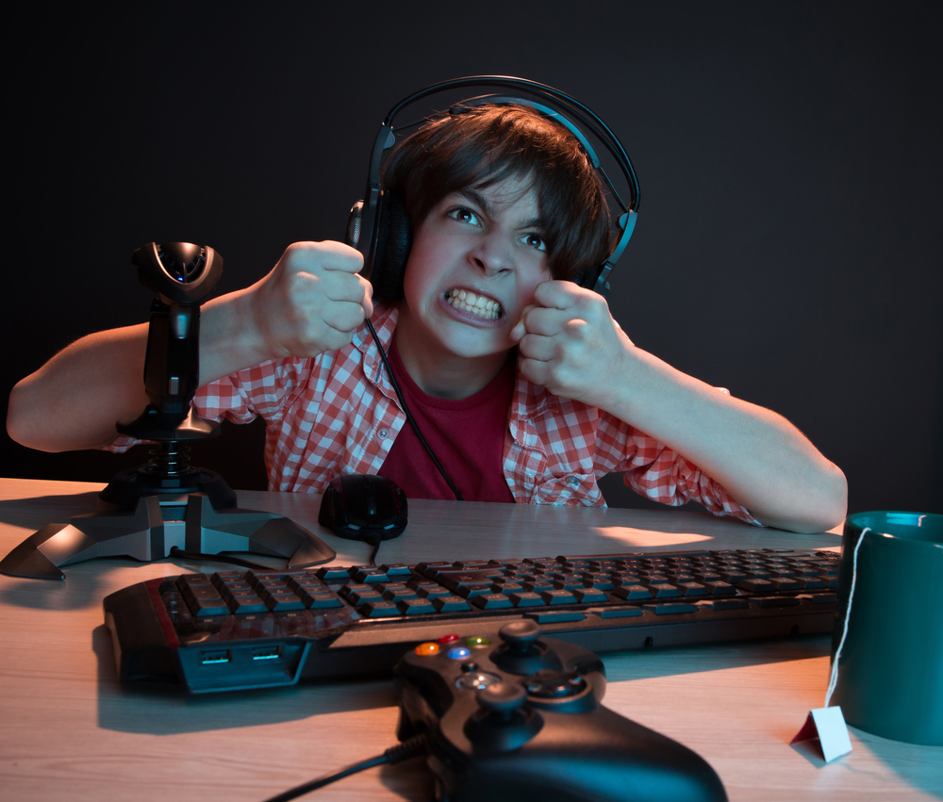

Белгород 2019 г
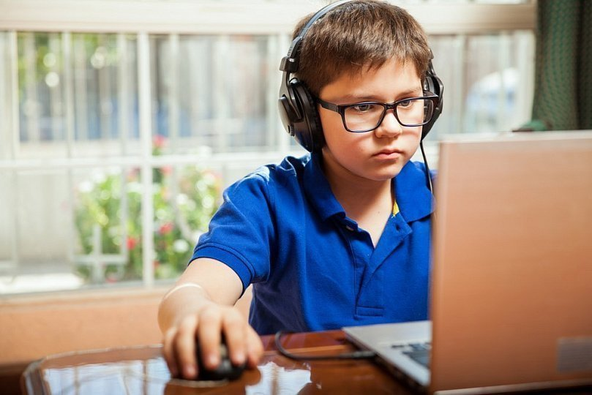
Компьютерные игры — увлекательное развлечение, благодаря которому можно отвлечься от повседневных проблем, расслабиться и погрузиться в другую реальность. Но со временем они начинают все сильнее влиять на жизнь человека, превращаясь в самую настоящую зависимость. Особенно от нее страдают подростки, которые еще не научились контролировать свои желания и эмоции. Дети в возрасте от 12 до 17 лет более импульсивны и впечатлительны, их психоэмоциональный фон еще нестабильный. Они быстрее впадают в зависимость, что часто мешает учебе, работе и их личной жизни.
Рекомендаций для избавления от игромании
Определить причины. Для того чтобы справиться с любой зависимостью, прежде всего необходимо определить ее причину. Многие подростки часто играют из-за одиночества или скуки. Важно поговорить с ними и постараться, чтобы они самостоятельно осознали свою проблему. Иначе бороться с ней будет трудно.
- Найти полезное хобби. Заменить времяпровождение за компьютером можно многими другими хобби и куда более полезными занятиями: к примеру, увлечь ребенка спортом, чтением или разными видами искусства. Важно увлечь ребенка, показать пример и обязательно поощрять его за старания.
- Планировать расходы подростков. Выдавая им денежные средства, взрослые должны подчеркивать, на что именно их можно тратить (на школьный обед, полезное хобби, спорт, поход в кино, одежду). Если подростки не выполняют условия, то следует прекратить (хотя бы на время) выдачу им карманных средств.
- Контролировать время сна. Очень часто дети играют в компьютерные игры поздно вечером и ночью, когда им мало кто может помешать. Чтобы этого не допускать, подростки (впрочем, как и взрослые) должны придерживаться режима дня и ложиться спать не позже 22.00-23.00.
- Поддерживать общение с друзьями Друзья — люди, которые делают жизнь более насыщенной, активной и интересной. Родителям нужно поощрять общение подростка с его друзьями и сверстниками. Часто игромания начинается из-за одиночества детей, неумения общаться и находить единомышленников. Дружба и хорошее общение помогут игроманам отвлечься и получить массу позитивных эмоций.
6. Расставьте приоритеты. Нельзя позволять ребенку ставить игры в приоритет всем остальным его обязанностям. Нужно четко определить занятия, которым необходимо уделять внимание прежде всего: учеба, работа, спорт, покупки продуктов, уборка дома, помощь родителям, прогулки и пр.
7. Сохранять позитивный настрой. После того как были определены причины зависимости от игр, и началась борьба с ней, важно всегда придерживаться оптимистичного и позитивного настроя. Даже если периодически происходят срывы и неудачи, необходимо продолжать бороться.
8. Путешествовать. Для того чтобы избавиться от какой-либо зависимости, важно уметь переключаться на что-то другое, более интересное. К примеру, один из вариантов — путешествия. Они могут быть как по близ лежайшей местности, так и по разным странам.
9. Составить режим дня. Избегать компьютерной зависимости поможет хорошо составленный режим дня. Среди его пунктов упоминания об играх быть не должно. Желательно, чтобы лист с перечнем занятий на день висел в комнате ребенка на видном месте.

